SÉRIE/TURMA/CURSO: 2º Novotec - Desenvolvimento de Sistemas

COMPONENTE CURRICULAR: Banco de Dados

PROFESSOR: Cristiane Vanda dos Santos Marchan

CRITÉRIOS DE AVALIAÇÃO: Avaliação Escrita: resolver problemas, pontualidade e cumprimento de prazos, dominar linguagem.

**1ª ATIVIDADE BDA – 4º Bimestre**

Prezados(as) alunos(as), suas tarefas serão:

* Realizar atividade (próxima página) para fixação do conteúdo referente linguagem de consulta estruturada (SQL).
* Postar a resolução da lista na Plataforma Teams até o dia **08/10/2021**.

**Observe os exemplos:**

Criando tabela com chave primária, identity (autonumeração) e não nula  
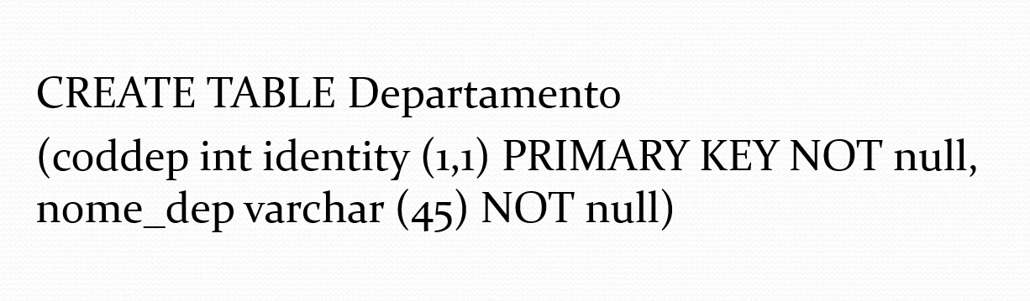

Criando tabela com chave primária, identity (autonumeração), não nula e **chave estrangeira**

Inserindo dados na tabela departamento, com chave primária de autonumeração  
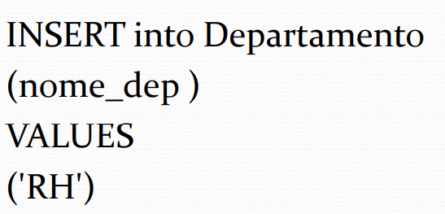

Note que o coddep não foi digitado, pois será feito automaticamente pelo uso do “identity”.

Inserindo dados na tabela funcionario, com chave primária de autonumeração e **chave estrangeira  
**

Note que o coddep foi digitado, pois ele é uma chave estrangeira na tabela de funcionários e só é possível digitar códigos que foram inseridos na tabela de departamento”.

**Atividades**

**Com base nos exemplos e na apostila, resolva os exercícios a seguir:**

**Observe a tabela Carros:**

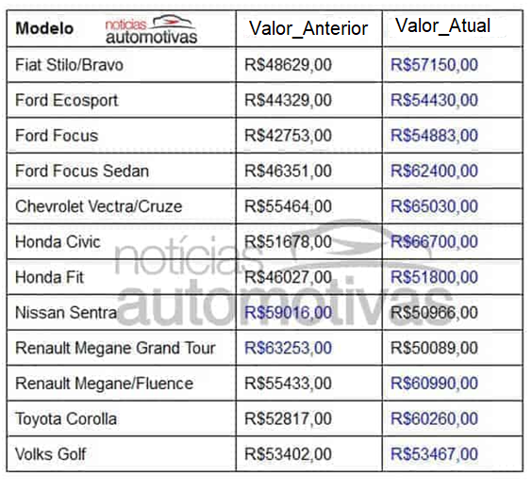

**Faça as consultas a seguir:**

a) Selecione todos os carros.

b) Selecione todos os carros que tenham no modelo a palavra Ford.

c) Selecione todos os carros que tenham no modelo a palavra Honda.

d) Selecione todos os carros com valor_anterior entre 40.000 e 50.000

e) Selecione somente o modelo e o valor_atual dos carros da Renault.

f) Selecione todos os carros com valor_atual entre 30.000 e 60.000

g) Selecione todos os carros em ordem alfabética crescente pelo modelo.

h) Selecione todos os carros em ordem alfabética decrescente pelo modelo.